UNIVERZITET CRNE GORE

EKONOMSKI FAKULTET PODGORICA

**CASE STUDY**

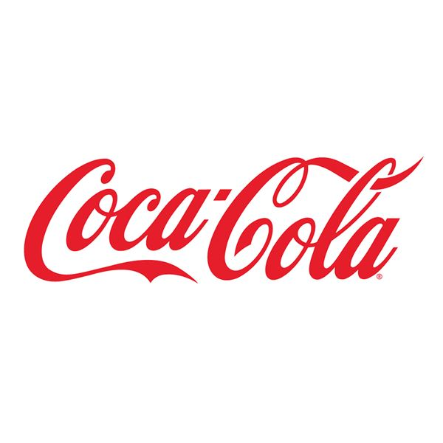

**Profesor: Profesor dr Andjelko Lojpur Studenti:**

Čović Nada 7/17

Lalević Maša 2/17

Šahinović Alma 85/17

Dragaš Nevena 31/17

Podgorica, januar 2018. godine

Sadržaj:

1. O KOMPANIJI COCA COLA 3

1.1 Opšte informacije 3

1.2 Istorija kompanije Coca Cola 3

1.3 Zanimljivosti 5

1.4 Misija, vizija i vrijednosti kompanije 6

2. PROIZVODI I ASOTIMAN 7

3. CIJENA SA OSVRTOM NA KRETANJE CIJENA KOMPANIJE NA WALL STREET-U 9

4. MARKETINŠKI RAT: COCA COLA VS PEPSY 10

5. COCA COLA TRI KORAKA ISPRED KONKURENATA 12

6. ZAKLJUČAK – KAKO JE USPJELA? 13

Literatura 15

# O KOMPANIJI COCA COLA

## Opšte informacije

Coca Cola proizvodi, prodaje i distribuira širok asortiman bezalkoholnih pića, uključujući četiri najprodavanija svetska brenda: Coca-Cola, Coca-Cola light, Coca-Cola Zero, Fanta i Sprite. Pored toga, asortiman proizvoda obuhvata i mnoštvo drugih gaziranih i negaziranih napitaka kao što su:

* sokovi i voćni napici
* prirodne mineralne i aromatizovane vode
* čajevi
* sportska i energetska pića
* napici obogaćeni vitaminima

Glavni cilj kompanije je da potrošačima ponudi širok izbor napitaka koji odgovaraju najvišim standardima kvaliteta. Glavna punionica Coca-Cola Kompanije - Coca-Cola Hellenic Srbija/Crna Gora jedna je od 300 partnerskih punionica koje čine Coca-Cola sistem, najveći sistem za distribuciju napitaka na svijetu. U Srbiji, Coca-Cola sistem obuhvata kompaniju Coca-Cola HBC Srbija ad Zemun i Coca-Cola Barlan S&M doo, potkompaniju Coca-Cola Kompanije, dok je u Crnoj Gori Coca Cola Hellenic zadužena za distribuciju proizvoda na teritoriji države.

* **Coca-Cola Barlan S&M** zadužen je za strateški marketing, brend menadžment, strategiju pakovanja, promocije, oglašavanje, odnose sa javnošću i istraživanje tržišta.
* **Coca-Cola HBC Srbija** kupuje koncjentrate, baze za napitke i sirupe za proizvodnju napitaka u skladu sa ugovorom o franšizi sa Coca-Cola Kompanijom. Pored toga, zaduženi smo za merchandising proizvoda, upravljanje ključnim kupcima, promocije i distribuciju proizvoda.

## ****Istorija kompanije Coca Cola****

Svijet se umnogome promijenio od trenutka kada je farmaceut John Pemberton izumio osvježavajući ukus Coca-Cole. Danas se preko 705 miliona puta dnevno konzumira neki od Coca-Colinih proizvoda u više od 195 zemalja, u svim klimatskim zonama. Coca- Cola ima oko 5.8 milijardi potrošača, koji govore na 80 različitih jezika. No, od skromnih početaka pa do danas, pređen je dug put: od početne prodaje od 9 pića na dan do današnje dnevne potrošnje od 800.000.000.

Ime Coca-Cola zaštićeno je još davne 1893. [1], a ova kompanija danas je bez konkurencije najveća na svijetu. 94% svjetske populacije danas poznaje ime Coca-Cola. Coca-Cola je počela kao beznačajna firma sa jednim čovjekom, a u proteklih stotinu i dvadeset godina izrasla je u najvećeg svjetskog giganta.

C oca-Colu je otkrio farmaceut John Pemberton iz Atlante, Georgia, maja 1886. Coca-Cola je počela svoj put kao negazirano piće, a čaša je koštala 5 cjenti. Ime za novi napitak osmislio je Pembertonov knjigovođa, Frank Robinson, koji je, ispisavši pisanim slovima Coca-Cola, osmislio najslavniji zaštitni znak svih vremena. Bezalkoholni napitak je prvi put prodan 8. maja 1886. u apoteci Jacob’s Pharmacy u Atlanti.

Prve godine dnevno je prodavano 9 doza Coca-Cole. Ukupan prihod na kraju godine iznosio je 50 dolara, dok su troškovi premašivali 70 dolara, što znači da je Pemberton bio na čistom gubitku. Te, prve godine, Pemberton je ukupno prodao 25 galona sirupa koje je držao u drvenim bačvama jarko crvene boje, koja će postati zaštitnom bojom Coca-Cole.

Maja 1886. Pemberton je u svom dvorištu u mesinganom loncu smiješao karamelasti sirup kojeg je dobio kombinacijom limete (vrsta limuna), cimeta, listova koke i sjemenki brazilskog žbuna. Samo pukim slučajem, novi sirup je razblažen soda vodom, iz čega je nastao gazirani napitak koji će osvojiti cijeli svijet. Naime, u ljeto 1886. jedan pacijent se požalio na glavobolju zatraživši čašu sode kako bi je pomiješao sa Coca-Cola sirupom u bočici. Pacijent je potom zaključio kako nova mješavina ima odličan ukus. Bio je to trenutak rođenja najpoznatijeg pića svih vremena.

Coca-Cola je, inače, Pembertonovo drugo piće napravljeno od mješavine listova biljke koka i kolinog oraha. Pembertonov prvi sok od listova koke, u stvari je bila imitacija napitka “Vin Mariani”, pića kojeg je izumio Angelo Mariani 1883.

Početkom oktobra 1887. Pemberton je u potrazi za dodatnim investitorima, u lokalnim novinama objavio oglas sljedeće sadržine: “Traži se ozbiljan partner koji bi ulaganjem 2.000 dolara kupio polovinu akcija veoma profitnog, dobrostojećeg proizvodnog obrta, bez ikakvog rizika, zagarantovan profit od 50 % po investiciji, uz mogućnost mnogo veće zarade i mogućnost udjela u pravima.”[2]

Ovaj oglas mu donosi tri investotora od kojih svaki ulaže po 2.000 dolara. Krajem decembra tri nova partnera preseljavaju u Atlantu, i uključuju se u novi posao. Godine 1891. Asa Candler postaje vlasnikom pet godina stare tvrtke otkupivši je za 2.300 dolara. Candler se u potpunosti posvećuje osvježavajućem napitku koji će ga učiniti slavnim i bogatim. Lično nadgleda pravljanje svake kapi sirupa, a tajni recept naziva “7X”. Tajnu dijeli samo sa ljudima od najvećeg povjerenja, svojim najbližim saradnicima.

Jedan trgovac iz Misisipija počinje napitak puniti u bočice, smatrajući da kupci, kuda god išli, trebaju imati mogućnost da ponesu svoje osvježavajuće piće. Godine 1899. Coca-Cola se već uveliko flašira u režiji dvojice preduzetnika iz Tensesija, koji su za jedan dolar otkupili prava na punjenje. Pemberton, iako sve bolesniji, i dalje nastavlja s radom. Razvija novo piće - modifikovanu kolu sa ekstraktom celera. Piće nažalost nikada nije dovršeno, jer je Pemberton umro avgusta 1888.

## Zanimljivosti

Godine 1915. The Root Glass company izradila je vitku staklenu bocu koja je do danas ostala zaštitnim znakom ovog proizvoda. 1923. Robert W. Woodruff postaje predsjednikom Coca-Cola Company. Pod njegovim, više od šest desetljeća, dugim vodstvom kompanija doseže neslućeni komercijalni uspjeh. [3]

*Slika 1. Staklene flaše Coca – Cole kroz istoriju[4]*

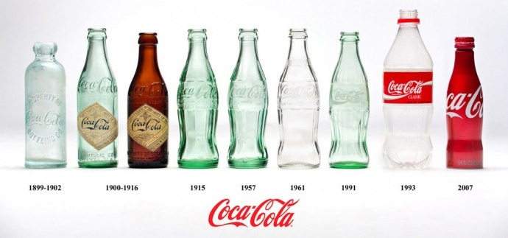

Godine 1927. emitovana je prva radio reklama, a 1940. Coca-Cola se puni u 40 zemalja. 1970. lansiran je slogan - “It’s the Real Thing” (“Prava stvar”), a 1993. - “Always Coca-Cola” (Uvijek Coca-Cola). Prve zemlje u kojima je Coca-Cola počela sa punjenjem su Havaji 1907., Filipini 1912., Francuska 1920., Belgija 1927. Što se tiče ambalaže, limenka je uvedena 1960., dvolitarska Coca-Cola 1978., a iste godine uvedena je i plastična boca.

Najveću potrošnju Coca-Cole po glavi stanovnika imaju Meksiko i Island. Coca-Cola na kineskom znači - Učiniti usta sretnima. Neko je preračunao da kada bi do sada sve proizvedene boce Coca-Cole poredali jednu uz drugu, njima bi se Zemlja mogla opasati više od 11.863 puta.

Najveće fabrika Coca-Cole nalaze se u Hong Kongu (17 spratova) zatim fabrika u Shatinu (čak 25). Punionica Coca-Cole smještena na najvišoj nadmorskoj visini nalazi se u Boliviji, na 12.000 stopa. Najduži kamion za transport Coca-Cole ima Švedska dugačak je 79 stopa (oko 24 m) i ima 4 prikolice. Kada bi se svi Coca-Colini automati u Americi postavili jedan na drugog, visina bi iznosila 450 milja.

## Misija, vizija i vrijednosti kompanije

Dobra misija podrazumijeva upoznavanje sa novim biznis perspektivama koje mogu da transformišu živote potrošača i kupaca. Ona treba da bude implementira u misli, srce u dušu potrošača/kupaca. Posao počinje sa dobrom misijom, rezultati su na drugom mjestu.[5]

**Misija** Coca-Colaje da osveži svoje potrošače, bude partner kupcima, nagradi svoje ulagače i obogati život lokalne zajednice u kojoj posluje.[6]

Korporativna **vizija** je da postane neprikosnoveni lider na tržištu. To može postići jedino kroz:

* razvoj sjajnih ljudi
* stvaranje snažnih partnerskih odnosa sa kupcima i zadovoljstvo potrošača
* istraživanje novih mogućnosti
* razvoj i unapređenje izuzetnih sposobnosti i vještina unutar organizacije
* isticanje u dostupnosti, pristupačnosti, prihvatljivosti i aktivaciji tržišta
* stalnu optimizaciju troškova

Poslujući odgovorno s ciljem obezbjeđenja održivog razvoja kompanije, zajednice i zemlje u kojoj poslujemo. Vrijednosti kompanije Coca Cola:

* poslovanje sa integritetom i ispunjavanje obećanja
* predano nastojanje da bude izuzetna kompanija u svemu što radi
* fer takmičenje, sa ciljem da pobijedi, kao složan tim
* obezbjeđujivanje zaposlenima da dosegnu svoj maksimalni potencijal
* otvoreno, iskreno i sa poštovanjem ophođenje prema svim učesnicima na tržištu.

# PROIZVODI I ASORTIMAN

Proizvod je veoma dinamičan instrument marketing miksa. Mogućnosti izmjena u proizvodu su velike. U određenim uslovima proizvod predstavlja najefikasniji instrument marketing miksa kojim preduzeće ostvaruje svoje ciljeve poslovanja. [7] Proizvod je rezultat napora preduzeća da se izađe u susret potrebama, željama i interesima kupaca. Potrebe kupaca ne proizilaze iz samog proizvoda, već radi potrebe koje kupci putem njih žele da zadovolje. Zato je akcjenat u korišćenju proizvoda na zadovoljenju potreba kupaca. Proizvod treba da zadovoljava potrebe kupaca efikasnije nego proizvodi drugih preduzeća. Bitno napomenuti da u kompaniji “Coca Cola”, prije svega, polaze od potreba i zahtjeva potrošača, kako je navedeno u misiji. Šire posmatrano, rast preduzeća “Coca Cola” ostvaruje kroz stalno pronalaženje i lansiranje novih proizvoda. Otuda, preduzeće kreira nove proizvode, odnosno vrše izmjenu postojećih.[8]

Svako preduzeće treba da utvrdi razloge zbog kojih se njegov proizvod kupuje. Kupac se odlučuje za proizvod određenog proizvođača na osnovu sopstvenih stavova o proizvodu, koji, kada se radi o potrošnim dobrima, nisu uvek zasnovani na stručnom poznavanju proizvoda. Za kupca proizvod često ima neka svojstva simbola. Ta svojstva simbola daju pečat statusu proizvoda u očima kupca – njegovom mjestu i položaju u odnosu na druge proizvode na tržištu.

*Tabela 1. Proizvodni asortiman kompanije Coca Cola (tržište Crne Gore)*

|  |  |
| --- | --- |
| PROIZVODI | OPŠTE KARAKTERISTIKE |
| Sparkling beverages | Gazirana pića  Gazirana pića, poput brendova Coca-Cola, Coca-Cola Zero, Sprite i Fanta predstavljaju dio tradicionalnog asortimana osvežavajućih proizvoda kompanije Coca-Cola. Proizvodi u kategoriji gaziranih pića predstavljaju veoma važan i sve raznovrsniji segment poslovanja. Oni potrošačima pružaju prijatno i jednostavno rješenje za osvezavanje i dodatnu energiju uz jedinstven ukus i održavanje dobrog nivoa hidratacije, koja je od izuzetne važnosti za fizičko i mentalno zdravlje svakog pojedinca. Mjehurići u bezalkoholnim pićima daje napicima rezak ukus, a potrošačima revitalizirajući osjećaj tokom konzumiranja.  Dobijaju se metodom karbonizovanja kojom se preslikava prirodni proces nastajanja gaziranosti u mineralnim i izvorskim vodama.  Ova metoda uključuje uvođenje ugljen dioksida (CO2). CO2 je bezopasan gas, bez mirisa i boje, koji je sastavni deo atmosfere. Cilj kompanije je da svojim potrošačima ponudi što veću mogućnost izbora napitaka za svaku potrebu, priliku konzumacije i ukus, te portfolio ukljucuje i proizvode koji imaju nizak sadržaj šećera, ili ga uopšte ne sadrže, ali i raznovrsnu ambalažu dizajniranu u skladu sa različitim potrebama modernog načina života. |
| Still beverages | Negazirana pića  U segment negaziranaih pića spadaju: voćni sokovi i napici koji potrošačima nude obilje vitamina, hranljivih sastojaka i tečnosti neophodnih za potreban nivo hidratacije - kao i gotovi čajevi i energetska pića koja daju dodatni podstrek svima koji vode aktivan život. Coca-Cola HBC proizvodi i prodaje veliki broj negaziranih napitaka, uključujući neXt, SU-Voće, Joy, Nestea, Burn i Ultra Energy. |
| Natural spring water | **Voda**  Voda je od izuzetne važnosti za zdravlje svih. Coca-Cola HBC svojim potrošačima nudi prirodnu izvorsku vodu Rosa.  Širom Coca-Cola Hellenic Grupe bogat asortiman različitih brendova u kategoriji vode pruža potrošačima dodatni izbor u pogledu zdravih, primamljivih načina za osveženje i hidrataciju, neophodnu za zdrav, izbalansiran život.  Nastojanje da svoje potrošače zadovolji pružajući im prijatno aromatizovane varijante, u skladu sa stilom življenja i željom da daju svoj doprinos zdravlju i dobroj kondiciji. |

# CIJENA SA OSVRTOM NA KRETANJE CIJENA KOMPANIJE NA WALL STREET-U

Cijena je vrijednosna veličina interesantna za različite učesnike, ali i šire okruženje. Za cijenu su zainteresovani: (1) kupac, (2) prodavac, i (3) društvo.[9] Kupac je, u principu, zainteresovan za što nižu cijenu, što je razumljivo s obzirom da je ovaj izdatak za njega. Suprotno tome, prodavac je zainteresovan za višu cijenu jer mu predstavlja prihod i omogućava da se odvija ciklus reprodukcije. Najzad, društvo takođe izražava sopstveni interes u odnosu na opšti nivo cijena, a posebno za cijene nekih ključnih proizvoda (životne namjernice, sirovine i sl). Interes društva se izražava preko nižeg nivoa cijena ili stabilnosti opšteg nivoa cijena. Nestabilne cijene izražavaju stanje bolesti u privredi, produkciju inflacije i sve negativne konsekvence koje proizilaze iz inflatorne ekonomije.

Tehnička analiza (T.A.) je oblik analize tržišta koja obuhvata ponudu i tražnju hartija od vrijednosti na osnovu proučavanja cijena (price) i obima trgovanja (volume). Upotrebom odgovarajućih metoda, cilj T.A. je identifikovanje cjenovnih trendova na tržištu akcija, fjučersa ili valuta. U u nastavku rada biće prikazana T.A. analiza i sprovedeno sa stanovišta kretanja i predviđanja cjena akcija. T.A. analiza je, u jednoj rečenici, proces kojim se „na osnovu kretanja cijena akcija u prošlosti, formuliše se stav o budućim tokovima.“[10]

Cijene akcija se kreću u skladu sa tri osnovna trenda. Prvi i najduži je, takozvani, Primarni trend ( Primary trend ). On prikazuje glavno kretanje koje, u prosjeku, traje godinu dana ili duže, a uzrokuje promjenu cjena za više od 20%. U toku trajanja primarnog trenda javljaju se izvjesne korekcije cijena koje se suprotstavljaju glavnom trendu.To kretanje se naziva Sekundarni trend ( Secondary trend ili reaction ) i no traje od nekoliko nedelja do nekoliko mjeseci. Najkraće oscilacije, koje predstavljaju dnevne promjene cjena nazivaju se Minorni trendovi ili dnevne promjene ( Daily fluctuations ), a mogu se kretati u istom ili suprotnom smeru od primar – nog trenda. Kretanje primarnog trenda definiše stanje tržišta kao rastuće (bull market) ili opadajuće (bear market). Mnogi trgovci i investitori pokušali su da pronađu pouzdan metod za predviđanje promjene primarnog trenda, ali stvarnost ih demantuje dokazujući da niko

ne može znati pravi trenutak promjene. Primarni trend se ne kreće pravolinijski, dok su sekundarni trendovi korek-tivnakretanja.[11]

Primjer primarnog i sekundarnog trenda prikazan je na slici 1 (na apscisi je prikazano vreme, a na ordinati cjene na zatvaranju).

*Slika 2. Trend kretanja cijena kompanije Coca Cola (01.01.2013. – 01.01.2014.)*

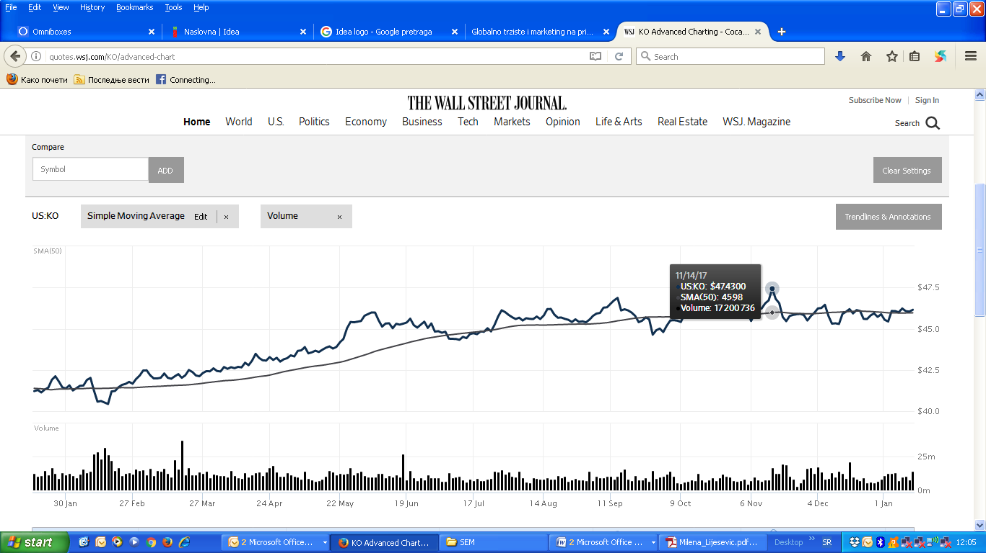

Tokom 2017-te godine kompanija ostvaruje rastući trend do momenta kada postiže najveću cijenu akcija 47.43. Početna cijena u januaru 2018-te je iznosila 45.44, što je ispod prosjeka tj očekivane cijene na osnovu prethodne godine.

Kako je zabilježen genaralni pad index-a cijena na Wall Street-u u gotovo svim kategorijama, slično je i sa cijenama kompanije Coca – Cola. Od januara 2018-te do kompanija bilježi značajan pad cijena 2.43$.

# MARKETINŠKI RAT: COCA COLA VS PEPSY

Svakako jedan od pravih udžbeničkih primjera globalnog marketing „ratovanja“ je slučaj Coca Cole i Pepsy-ija. Ovaj „rat“ i dan danas traje (doduše smanjenim intezitetom zbog globalne ekonomske krize). Čak štaviše, običnom posmatraču djeluje da se to neprijateljstvo još više produbljuje u godinama koje dolaze.

* 1972. „Pepsi" osvaja Sovjetski Savez
* 1975. Pocinje „Pepsi change"
* 1977. „Pepsi" pocinje saradnju sa „Pizza Hut"
* 1985. april „Coca-Cola" menja formulu i predstavlja „New Coke"
* 1985, jul „Coca - Cola" se vraca starom receptu
* 2000. „Coca -Cola " ulazi u Severnu Koreju
* 2002. U Atlanti pocinje operacija „Vanila Cola", koja se završava neuspehom
* 2003. „Coca -Cola " pocinje da se prodaje u Iraku[12]

Cesto se pitamo koja je razlika između ove dve kompanije i za koje gazrano pice potrošači češce opredjeljuju ?

Coca - Cola je od uvijek veliku svotu novca ulagala u marketing. Njihove reklame vraćaju u detinjstvo. Veliki broj svojih redovnih potrošaca su privukli jer su njihove reklame porodicnog karaktera. Coca – Colina ciljna grupa može se reci da su ljudi od sedam do sedamdeset sedam godina. Pepsi se uglavnom fokusirao na mlađe generacije, reklame im nisu sentimentalnog karaktera. Iako je Coca – Cola uvek bila znatno skulja od Pepsija, ljudi se po tom kriterjumu nisu opredeljivati koje ce pice konzumirati.

Kada se potrošaci tokom svog života opredijele za neko od ova dva gazirana pica, oni tokom svog životnog vijeka ugavnom ne mijenjeju izbor. Obje kompanije su konkurentne jedna drugoj, vode kampanje u koje se ulaže velika svota novca. I da Coca – Cola ili Pepsi promijeni ukus, njihovi potrošaci će im ostati vjerni, 73% njih je to potvrdilo putem ankete koja je održana u Cikagu 2009 godine.. Ali ako je ja nešto pitam

… Coca-Cola! Coca-Cola je definitivno pobjednik.

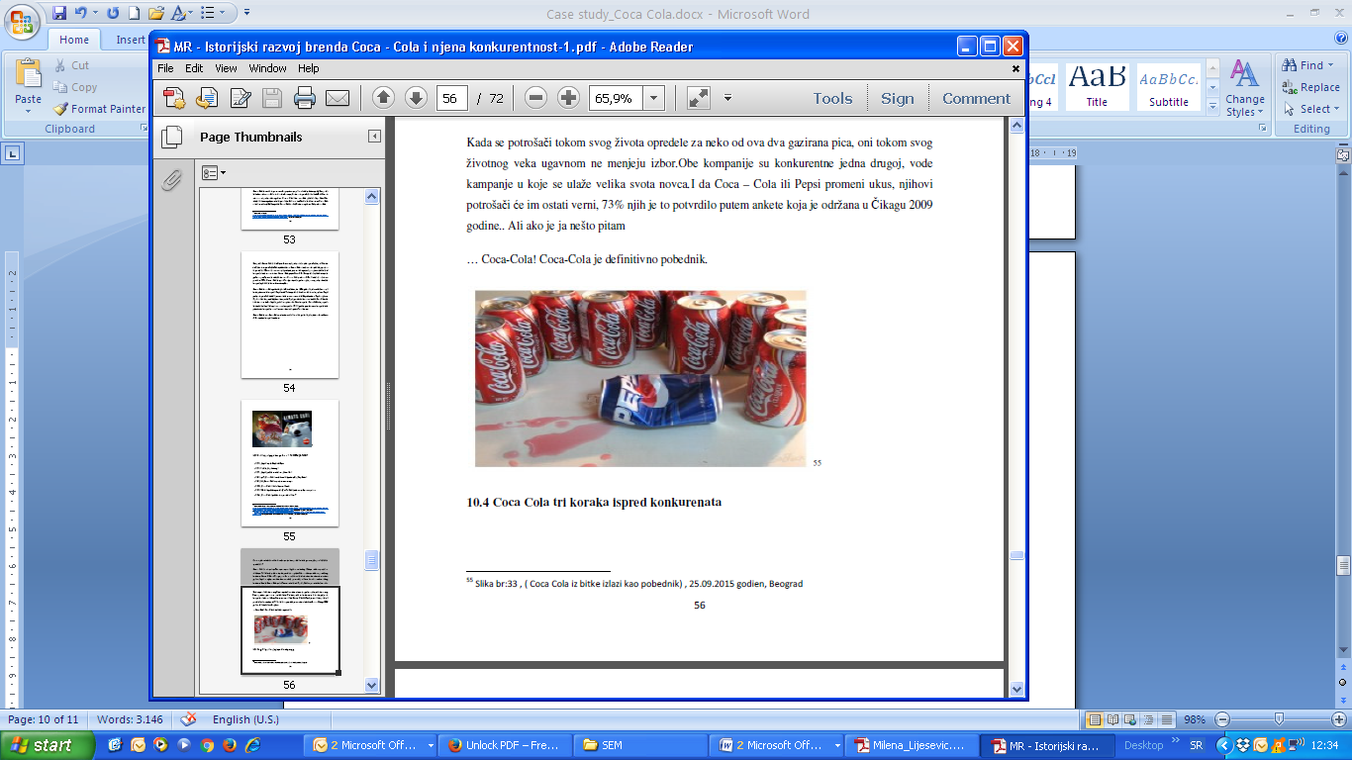

Ovaj marketinški rat je veoma iscrpan i jednu i drugu stranu, ali im je takođe donisi profite teške milijardama dolara. Kad će ovaj „rat“ biti završen ? Kakva situacija se može označiti kao kraj „rata“? i Da li je zraćenim stranama uopšte u interesu da se „rat“ okonča, ili im je u interesu da on što duže traje? –samo su neka od pitanja koja se mogu nametnuti. Svako od ovih pitanja predstavljaju teme rasprava i diskusija između najvećih stručnjaka za međunarodni marketing, ali i uprkos tome, nema jedinstvenih odgovora na ova pitanja.

# COCA COLA TRI KORAKA ISPRED KONKURENATA

Coca Cola na razne načine pokušava da suzbije konkurenciju. Iz dana u dan uvodi neke novitete. Coca- Cola je jedna od kompanija koja najviše ulaže u marketing, a u poslednje vrijeme mijenja svoju marketing strategiju kako bi povećala proizvodnju, a ovo je samo poslednja u nizu promjena. Nedavno je kampanje za svoje pojedine brendove u Evropi (zero i life) objedinila u jedinstvenu kampanju. Iz kompanije se nadaju da ce ova "jedan brend" strategija u reklamiranju biti uspješnija. Inace, Coca Cola je nedavno lansirala i svoje mlijeko , za koje tvrdi da skoro duplo veću cijenu od obicnog potkrepljuje kvalitetom. Nova vrsta mlijeka, koja ce nositi ime Fairlife, koštaće dupo više od obicnog mlijeka, i donijece ''kišu novca'' kompaniji. Proizvod se najavljuje kao poboljšana verzija mlijeka, koja ne sadrži laktozu, imace 30% manje šecera, 50% više kalcijuma i protejina. [13]



Takođe i plasirana je Coca – Cola life zelena na tržište**.** Coca – Cola je uz pomoć ovog proizvoda koji ce da plasira, najaviti novu notu kompanije za proizvode bez zaslađivača. U interesu im je da postoji Cola proizod koji ce imati minimum kalorija. Coca – Cola je jedna od uzorka prekomjerne gojaznosti kod ljudi, posebno na Americkom tržištu, pa su čelnici ove kompanije doši do zaključka da moraju plasirati proizvod sa minimum kaorija i bez veštackih zaslađivaca.. Pored novog proizvoda, ova kompanija se takođe obavezala da smanji prosjecan broj kalorija. "Coca Cola life" je prviput imala premijeru je u Argentini u ljeto 2014 godine. Flašica Coca Cola life je zelene boje, neobicajno za Coca Colu ciji je zaštitni znak crvena boja. Zelena boja je asocijacija za zdravlje. Ovaj proizvod svoju premijeru još nije imao na evropskom tržištu.[14]

# ZAKLJUČAK – KAKO JE USPJELA?

Pocetak Coca – Cocole je u Noksvilu, 1883 godine osnivac je bio Džon S. Pember. Od tada pocinje istorija ovog gaziranog piĆa, koga konzumiraju ljudi širom zemaljske kugle. Sama kompanij je imala trnovit put do samog vrha, imala je dosta, može se reĆi i previše uspona i padova.

Najviše muke joj je zadavala konkurentska kopmanija Pepsi koja je danas čak nekoliko stepenika ispod Coca – Cole. Osnovne prednosti same kompanije su prepoznatljivost i kvalitet samog proizvoda. Iako se i dan danas kao i od samog početka postojanja gaziranog napitka vodila polemika o tome da li je zdravo piti Coca- Colu, možemo reći da je mali procenat ljudi koji pomenuto piće nikada nisu probali. Zahvaljujući veoma jakom marketing planu kompanija Coca – Cola ulaže velike svote novca u reklamu i sam marketing kompanije.

Prepoznatljive maskote, Bijeli medvedi, Deda Mraz koji nam poželi srećne Novogodišnje praznike, nove ambalaže koje uvijek privuku pažnju, pa cak i Coca – Cola sa ukusima. Coca – Cola za razliku od svog najvećeg konkurenta Pepsi nema ciljnu grupu potrošača. Ona se uglavnom bazira na porodicu i kada gledamo neke od njenih reklama one se dešavaju upravo za porodicnim ruckom. Zato se kaže da je Coca – Cola porodično piće, jer okuplja porodicu. Na zapadu pojam porodice se u jednu ruku gubi, a na žalost i mi dolazimo pod njihov uticaj, a Coca- Cola svojim reklamama pokušava da prikaže srecne i nasmejane ljude oko porodične trpeze. Upravo kroz to govori da ona nema ciljnu gupu što se tice njenih potrošaca.

Coca – Cola je kompanija koja je najviše ulagala u marketing, od svih konkurentskih kompanija, ljudi su bili skepticni zbog svega toga, ali danas se primecuje da se sve to isplatilo. Pored svega toga ona je pokrenula grupu poslovnih veština i poslovnih sistema. Jedan od njih je merchandising. Coca – Cola ima najviše cene svojih proizvoda u skoro svakoj kategoriji, ali najbolje rezultate prodaje na tržištu. Ovo je jedan od paradoksa prodaje koje ona sjajno realizuje. Zaradu i uštedu vracaju u posao i dodatno investiraju u razvoj.

U svojih 125 godina postojanja, Coca-Cola (www.coca-cola.com) je bila jedan od najboljih svjetskih marketara. Ali, bilo je i teških trenutaka, prema riječima Josepha V. Tripodija, izvršnog potpredsjednika, marketing i komercijalnog direktora Coca-Cola Company,  koji se nije ustručavao to i priznati u razgovoru za Advertising Age „Kompanija se, negdje prije 10 godina, izgubila na svom putu zbog arogancije, oholosti.“

Sredinom 2007., kada je Jo Tripodi napuštao unosan posao u Allstate-u kako bi prešao u Coca-Colu, njegovi izazovi su se u to vrijeme sastojali od mijenjanja percepcije Coca-Cole, kao usporenog, nefleksibilnog marketara, pronalaženja konzistentnosti u oglašavanju i radu sa agencijama, smanjivanju ovisnosti o njenim najpoznatijim brendovima.

Danas ponovo pred sobom imamo ‘staru’ Coca-Colu. Ona je marketinški uzor, ne samo za velike multinacionalne kompanije, koje traže dobre prakse širom svijeta, nego i slučaj za analiziranje na temu kako novi brendovi i brendovi srednje veličine, kojih je Coca-Cola dosta okupila pod svoje okrilje, mogu koristiti kreativnost i strateško partnerstvo, kako bi postigli izuzetno mnogo s malim budžetom.

2011-ta godina,  je bila godina za knjige rekorda. Diet Coke je preskočila Pepsi i postala brend broj dva u kategoriji gaizranih pića, kompanija je svom portfoliju brendova, čija vrijednost prelazi milijardu dolara, dodala dva nova brenda:  Del Valle i Minute Maid Pulpy. Minute Maid Pulpy je nastao u Kini i prvi je Coca-Colin brend koji je nastao na tržištu u razvoju, a prešao je vrijednost od milijardu dolara. Ova će se godina pamtiti i po tome što je Coca-Cola Company po dvanaesti put zauzela prvo mjesto na Interbrandovoj listo 100 najvrijednijih brendova na svijetu (www.interbrand.com).

Oglašavanje za Coca-Colu kreiraju tri globalne agencije. Wieden & Kennedy (www.wk.com), vodi Coca-Colu i Diet Coke; Crispin Porter & Bogusky www.cpbgroup.com), radi na Coke Zero i Vitaminwater, te Oglivy & Mather (www.ogilvy.com), koji vode Coca-Cola Freestyle i Fantu.

Tripodi kaže da je kompanija postala jasnija u svom načinu razmišljanja o svom portfoliu i njegovom menadžmentu. „Ne namjeravamo da se odreknemo masovnog marketinga, modela velikog brenda naspram manjih brendova. Naš cjelokupni sistem razmišljanja se vrti oko toga da radimo stvari na inovativniji i drugačiji način za koji je potreban manji budžet . Učimo ljude iz marketinga da ne mogu stalno govoriti kako ne mogu uspjeti s malim brendom, jer nemaju veliki budžet. To je glupost.“

Sve sadašnje  aktivnosti Coca-Cole su usmjerene na viziju do 2020. godine koju je kreirao menadžment i koja uključuje da do 2012. prihodi trebaju biti udvostručeni te da treba bidi udvostručen i broj prodatih proizvoda kako bi dostigao prodaju od tri milijarde boca dnevno.  U pitanju je zastrašujući cilj, uzimajući u obzir da kompanija želi za deset godina postići ono za šta joj je trebalo 125 godina.

„Naša vizija za 2020.god. veoma je ostvarljiva, ako ostanemo disciplinirani i skoncentrisani,“ kazao je Joe Tripodi za Advertising Age.[15]

Sa stanovištva pozicije brenda u istraživanju da su inovacije koje su se dešavale u marketingu ove kompanije – preko samih reklama, maskota, promocija, menjanja ambalaže znatno uticale na izgradnju imidza kompanije i njenog brenda.Coca Cola je izgradila ime koje je poznato u cijelom svijetu.

# Literatura

Kotler Ph., Kartajaya H, Setiawan I.; “Marketing 3.0.” John Wiley & Sons Inc., New Jersey 2010.

Magazin: „Ekonomski anali“, br 170, Jul 2006.

Mihailović B.; „*Marketing*“, CPI, Podgorica, 2009.

Radosavljević Ž.; „*Marketing*“, Privredna akademija, Novi Sad, 2006.

<https://www.google.rs/search?q=zelena+koka+kola&espv=2&biw=1366&bih=667&source=lnms&tbm=isch&sa=X&> ved=0CAcQ_AUoAWoVChMI6vim1cCcyQIVRNwsCh1r2gqN

<http://www.buro247.hr/lifestyle/dizajn-i-dekor/12077.html>

<http://www.coca-colahellenic.rs/Aboutus/Ourmissionandvalues/>

<http://www.doiserbia.nb.rs/img/doi/0013-3264/2006/0013-32640670125B.pdf>

1. <http://www.economy.rs/biznis-mali/131/saveti/brending/Pepsi-i-Coca-Cola--prica-o-legendarnoj-borbi-dvabrenda.html>

<http://www.europamagazine.info/cocacola.htm>

<http://www.media-marketing.com/vijesti/marketing-kompanija-godine-coca-cola/>

1. ttp://www.srbijadanas.com/clanak/coca-cola-plasira-mleko-kostace-duplo-vise-od-obicnog-evo-i-zasto-24-11-2014

1. <http://www.europamagazine.info/cocacola.htm>
2. <http://www.europamagazine.info/cocacola.htm>
3. <http://www.europamagazine.info/cocacola.htm>
4. <http://www.buro247.hr/lifestyle/dizajn-i-dekor/12077.html>
5. Prilagođeno prema: Kotler Ph., Kartajaya H, Setiawan I.; “Marketing 3.0.” John Wiley & Sons Inc., New Jersey 2010., str 51-62..
6. <http://www.coca-colahellenic.rs/Aboutus/Ourmissionandvalues/>
7. Radosavljević Ž.; „*Marketing*“, Privredna akademija, Novi Sad, 2006, str 89.
8. Redizajn pakovanja, uvođenje novih linija proizvoda i sl.
9. Mihailović B.; „*Marketing*“, CPI, Podgorica, 2009., str. 341.
10. <http://www.doiserbia.nb.rs/img/doi/0013-3264/2006/0013-32640670125B.pdf>
11. Magazin: „Ekonomski anali“, br 170, Jul 2006., str.128.
12. <http://www.economy.rs/biznis-mali/131/saveti/brending/Pepsi-i-Coca-Cola--prica-o-legendarnoj-borbi-dvabrenda.html>
13. ttp://www.srbijadanas.com/clanak/coca-cola-plasira-mleko-kostace-duplo-vise-od-obicnog-evo-i-zasto-24-11-

    2014
14. <https://www.google.rs/search?q=zelena+koka+kola&espv=2&biw=1366&bih=667&source=lnms&tbm=isch&sa=X&> ved=0CAcQ_AUoAWoVChMI6vim1cCcyQIVRNwsCh1r2gqN
15. <http://www.media-marketing.com/vijesti/marketing-kompanija-godine-coca-cola/>